智慧校园整体解决方案
智慧校园是指以促进信息技术与教育教学深度有效融合、提高学与教的效果为目的，以物联网、云计算、大数据分析等新技术为核心技术，提供一种环境全面感知、智慧型、数据化、网络化、协作型一体化的教学、科研、管理和生活服务，并能对教育教学、教育管理进行洞察和预测的智慧学习环境。
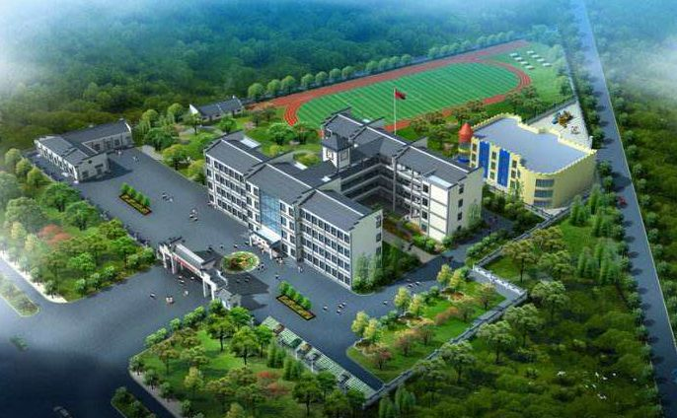

智慧校园解决方案

1 概述

1.1 智慧校园建设背景
依据2018年4月教育部关于发布《中小学数字校园建设规范（试行）的通知》：为深入贯彻落实党的十九大精神，积极推进“互联网+”行动，《国家中长期教育改革和发展规划纲要（2010-2020）》把教育信息化建设列为重要内容，并列为“教育信息化建设“亟待实施的十大工程之一。教育部印发的《教育信息化十年发展规划（2011－2020年）》也明确提出要运用云计算、顶层设计等先进技术和理念进行智慧校园的建设，依托云计算、云操作系统、云存储、虚拟化、云服务、物联网等先进技术的优势，结合教育智慧化、云服务化的实际，打造基于数字校园的智慧校园。

1.2 智慧校园建设现状
随着我国教育改革的不断深化、教育领域信息化取得了长足的进步，学校都购买或研发了一些教育信息化应用系统。但大多为“按需、逐个、独立”的建设，另外由于独立进行数字校园建设，导致学校间的资源无法进行共享，最终形成了以“数据孤岛”、“应用孤岛”、“硬件孤岛”、“资源孤岛”组成的“孤岛架构”：
(1) 硬件资源（比如服务器，网络资源等）不能共享，当本身资源剩余的时候，无法分配给其他应用系统，而当本身资源不足时，也无法从其他服务器获取资源；
(2) 每个系统都有独立的安全、管理标准，增加运维管理难度，造成管理混乱；
(3) 各自有独立的数据库，数据无法共享与交换，无法形成有效的统计报表；
(4) 独立的展现层，信息分散，用户获取信息要在不同的系统间穿梭往返，“人找事”，增加了使用难度；
(5) 地区内的优质资源无法共享，导致各校的教学水平落差越来越大。

2 智慧校园解决方案整体设计

2.1 智慧校园内涵
智慧校园是指以促进信息技术与教育教学深度有效融合、提高学与教的效果为目的，以物联网、云计算、大数据分析等新技术为核心技术，提供一种环境全面感知、智慧型、数据化、网络化、协作型一体化的教学、科研、管理和生活服务，并能对教育教学、教育管理进行洞察和预测的智慧学习环境。
智慧校园＝1个数据中心＋智慧校园基础设施 ＋智慧校园应用系统＋智慧性资源
表1 智慧校园的智慧表现
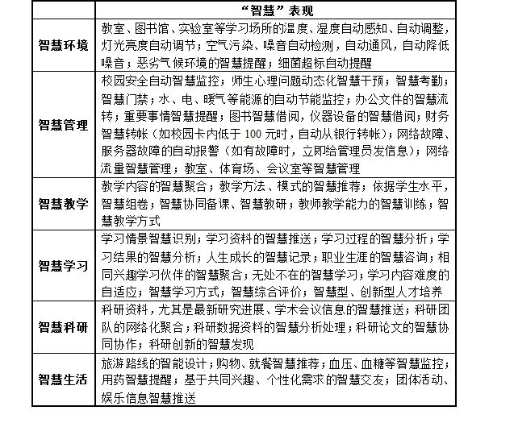

2.2 智慧校园建设目标
智慧校园是利用物联网和云计算，强调对教学、科研、校园生活和管理的数据采集、智能处理、为管理者和各个角色按需提供智能化的数据分析、教学、学习的智能化服务环境。智慧校园包括：智慧环境、智慧学习、智慧服务、智慧管理等内容。
通过以用户为中心，以需求驱动为目标，智能化的满足校园网络用户的个性化需求和功能服务。从学校发展、教师发展、学生发展、教育改革发展的实际需求出发，结合智能一卡通、电子班牌、电子阅览室等物联网产品，通过统一用户中心的数据同步及单点登录，为教育管理部门、学校、教师、学生、家长提供“一站式”教育应用服务。
其技术特点是数字化、网络化、智能化和多媒体化，基本特征是开放、共享、交互、协作。以教育信息化促进教育现代化，用信息技术改变传统模式。

2.3 智慧校园建设原则
统筹规划、分步实施
从智慧校园建设目标统筹考虑，统一规划，明确工作任务，有序推进信息化综合应用平台建设。顶层设计，合理分工，分步实施，既能做到上面区县公共服务平台兼容，又有学校独立平台，形成资源互通，防止重复建设，避免资源浪费。
先进性原则
保证建设的先进性，数据通过应用自动产生，安全、稳定，不需要单独建设。应用多级私有云和大数据分析技术，将学校打造成一流的、实用的、满足未来信息化应用的智慧校园。
资源最优化原则
节约人力、资源等投入，充分利用原有网络、硬件、软件资源，实现最低的投入，最大的收益。
统一标准、保障安全
标准规范是教智慧校园建设的重要前提，建设应在统一应用开发标准和数据交换接口标准的前提下，在统一的网络平台下，实现各业务系统的互联互通、数据共享。在系统建设和应用过程中，严格按照国家网络与信息安全的要求，采取相应措施，建立有效的安全保障体系和规范的安全管理体系，保护个人隐私和政务安全。

2.4 智慧校园建设思路
智慧校园整体设计采用弹性构架，所谓弹性架构是将所有的硬件设施集中起来，根据各系统的忙闲情况，动态分配（最下层）；统一管理服务、安全服务、标准、规范和扩展接口（左右两侧）；统一数据管理，建立统一的数据规范（基础软件服务层）；统一展现层。

2.5 智慧校园解决方案业务逻辑架构
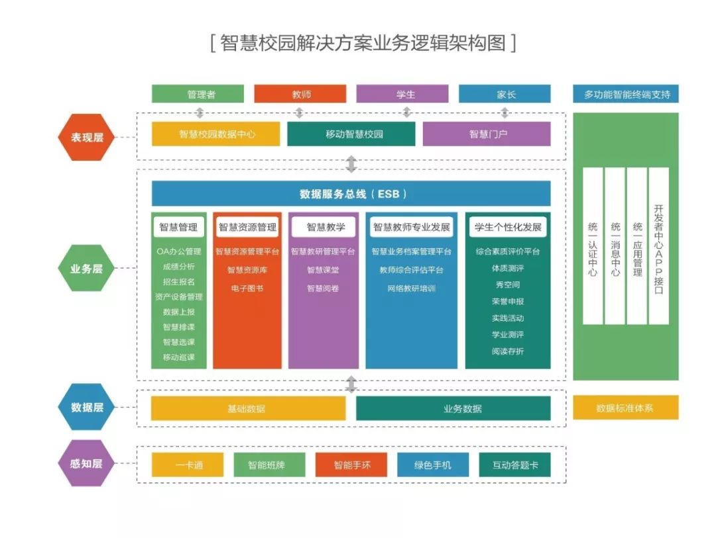
图1 智慧校园解决方案逻辑架构图

3 智慧校园系统平台功能

3.1 智慧校园数据中心
智慧校园数据中心是智慧校园建设的核心，它就如同一栋大楼的地基和框架智慧校园数据中心是各应用系统公共运行的环境，提供底层及集成服务，各类应用系统运行于平台之上，实现统一的系统登录、安全认证、数据交换与共享、服务入口。

3.1.1 统一用户中心
所有软件只有一个用户中心，即学校添加和管理师生信息，只需在用户中心进行操作即可。不需要在多个软件中进行操作。用户中心采用实名制管理。对教师职务、任课信息等进行设置。实现用户身份的全生命周期管理。

3.1.2 统一认证中心
统一身份认证是平台门户网站功能的重要特征,是为用户提供“一站式”服务的基础和前提。根据自身特点和条件制定统一认证方案(IP认证、帐号加密码认证、第三方系统认证等),包括认证整合、统一用户授权和单点登录。所有软件实现充分互联，即师生在任何一个模块登陆后，都可以无缝进入到他所拥有的其他软件模块，不需要重复登录。实现单点登录。同样，选择退出系统时，所有其他能操作的业务系统都将同时退出。

3.1.3 统一数据中心
为了避免各应用系统反复录入数据，消除各应用系统间的“信息孤岛”局面,智慧校园采用统一数据中心。所有子系统，各模块之间是高度集成的，且可以和学校其他的第三方系统进行集成，也可以兼容以后的第三方系统。本平台有多种标准接口，使各数据中心之间可以进行数据传输和转换，实现数据的交换、共享与整合。实现上下贯通、左右衔接、互联互通、信息共享、互有侧重、互为支撑、安全畅通的智慧校园应用平台。

3.1.4 大数据报表中心
提供一站式大数据分析产品及解决方案，综合各业务系统数据，结合大数据算法，对数据进行统计、分析、输出，使之对老师、学生、管理者的工作、学习提供支撑作用可以帮助用户快速搭建大数据分析平台，敏捷制作专属分析报告，并为用户提供灵活的交互式分析操作，在业务协作过程中快速释放数据价值。
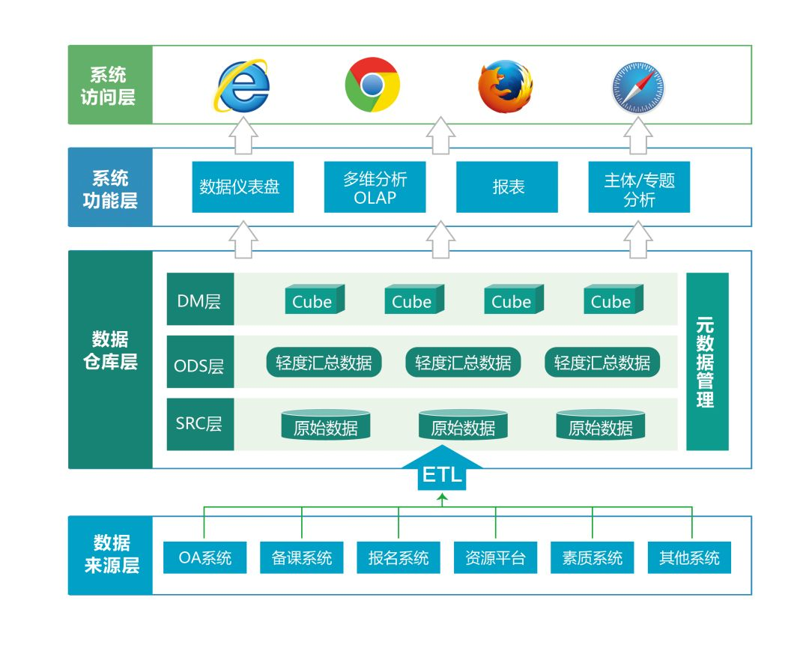
大数据报表平台逻辑架构图

3.2 移动智慧校园
智慧校园移动平台，是一个集校园服务云平台、学生智能学习终端、家长手机客户端于一体的综合性移动平台，包括网络APP、微信智慧校园、钉钉智慧校园，使智慧校园不再局限于学校和家庭，而是随时随地融入生活。通过移动智慧校园，学校可发布校园动态，教师可将班级动态、学生动态及时传递给家长，学生可通过移动智慧校园学习，发布自己的生活点滴，家长可及时了解孩子在校动态，及时沟通，参与孩子学习生活。

3.2.1 微信智慧校园
深度对接微信平台，以学校、教师、学生、家长为中心，利用微信使用的普及率，通过微信入口，帮助用户搭建畅通及时的学习、互动平台，扩展了家校之间的沟通方式，提高沟通频率。

3.2.2 钉钉智慧校园
深度对接钉钉，以学校、教师、学生、家长为中心，结合钉钉优质的用户体验，快速进入所需要的业务模块，实现单点登录，操作安全又快捷。

3.2.3 智慧校园APP
根据平台需求开发的帮助用户搭建畅通及时的学习、互动平台，扩展了家校之间的沟通方式，提高沟通频率的移动手机APP，可在线即时沟通交流，发布动态，可通过接口快速进入业务模块进行相关操作管理，既是一个智能方便的沟通平台，又可无缝操作智慧校园相关业务系统。

3.3 智慧校园信息门户
智慧校园信息门户对外向公众提供各种服务、展示校园风采、传递校园动态，对内信息集成智慧校园上各类业务应用系统、数据资源，为各类用户提供统一的服务入口，用户根据其不同的权限登录和访问系统，进行相关的系统操作。校园门户是具有全新框架式结构，功能模块化，具备智能化的建站系统。系统具备良好的兼容性、优秀的用户体验，同时支持WEB、WAP两种门户展现形态，并提供模板定制、栏目定制、内容管理、消息管理、评论管理、投票管理等智能化建站工具，使管理人员可以快速便捷的对门户进行更新维护。

3.3.1 智慧校园信息门户网站
智慧校园门户可独立于基础平台以外使用，通过采用响应式设计，可满足不同终端浏览要求。它是面向教师、学生、家长、公众的统一信息发布与展示窗口，汇聚学校咨询服务、校园建设、校内动态，公开校务公务，展示办学理念等功能。学校、教师、家长、学生、社会了解学校的一个重要窗口和平台，也更好的为公众提供良好的信息服务和互动平台。

3.3.2 智慧校园微官网
微官网是指将单位信息、服务、活动等内容，依托微信，通过微信网站的形式进行表现。随着智能移动终端的流行，通过手机、平板等进行网上浏览、查阅资料的便捷性、及时性，使得越来越多的人们更喜欢通过这种方式来获取信息和交流。而微信是目前最流行的通讯工具之一。通过微官网不但提高了信息量，也使得信息的展现更加赏心悦目，进一步改善用户体验。

3.3.3 智慧校园信息平台集成登陆门户
为有管理权限的用户提供统一的访问入口，用以访问各个业务系统，以及处理来自外部门户的业务和服务请求, 校园信息门户与内部办公流程、数据高度集成，形成一套一体化的教育信息化应用平台，促进各管理部门的信息沟通，有效提高信息门户的应用价值。综合信息门户使学生、教师和管理部门能够通过统一渠道访问其所需要的个性化信息。这些都可以极大提高信息的通畅性和交互性。
3.4 智慧管理

3.4.1 OA办公管理
教育OA管理系统，是为配合学校内部办公自动化的实施而研发的一套稳定、安全、灵活、实用的办公自动化管理系统。OA办公管理系统由我的桌面、办公应用、事务管理、个人办公、系统设置、后台配置六个功能模块构成，实现网络协同办公、个人日常事务管理等，解决学校各部门之间沟通有效性，实现校园“无纸化，零电话”的高效率办公。

3.4.2 成绩分析
成绩分析系统可以提供强大的成绩管理和对成绩数据处理的强大分析功能，也方便学生家长在线查询，及时了解学生学习进步情况。具备“增长率”计算功能，体现“标准分”，并纳入学校现行的成绩统计模式。还应具备作业收交统计。

3.4.3 招生报名
招生报名系统能够根据区域的报名需求，将学校或区域内报名作为一个整体，采用数字化手段管理和控制报名的各个环节，从毕业生信息导入、报名信息采集、志愿发布、学生录取、统计等方面结合所属区域招生报名制度形成一套完整的区域报名解决方案。

3.4.4 资产设备管理
主要管理学校资产的出入库、调拨、盘点等。可为老师在线申领申购物品提供方便，并为学校管理者管理学校物品提供依据。
系统采用当前流行的B/S模式，针对学校及上级主管部门对使用、管理等实际使用需求而开发的应用管理软件。学校应用端可实现对学校对资产编目、流通、查询、统计、订购、报损、数据上报等功能。通过本系统的使用，可以充分发挥装备为一线教学服务的作用，做到装备管理规范，设备利用率高，统计报表便捷准确。同时有利于对本地装备应用水平的监督、指导及管理等，推动装备应用管理工作数字化和网络化的高效开展。

3.4.5 数据上报
通过数据上报将每年产生的大量数据，如考试成绩、学校资产、经费使用情况上报、汇总、查看和分析，校领导可通过数据上报及时了解情况，并通过对数据的分析辅助其决策。

3.4.6 智慧排课
通过设置相关的排课规则和限制条件，系统即可通过智能优化算法进行自动排课，再通过所见即所得手工排课，直接拖动教师或课程到指定的课表，自动提醒排课冲突，使课表的编排更加合理和人性化。系统按需求自动生成全校、年级、班级、教师、教研组、场地等各种课表，可以方便的在线实时查询、导出、打印，同时提供日常调课管理及相关信息的统计等功能，最大限度的减轻教务处的排课工作量

3.4.7 智慧选课
在线智慧选课管理系统是以科学的管理方法为基础，结合学校管理特点，适应新课改课程建设和教学体系要求的信息化管理软件。系统能对学生选课时间、选课条件进行设置，对学生选课进行审核，并对选修课的教师、班级进行管理。

3.5 智慧资源管理
智慧校园资源管理是集资源分布式存储，资源管理，资源共享，知识管理为一体的资源管理平台，以资源共建共享为目的，以创建精品资源和进行网络教学为核心，对学校的海量资源进行优化管理。系统基于目前先进的网络流媒体技术，融合了媒体格式的分析，转码优化负载，点播等服务，实现资源的快速上传、检索、归档，并运用到教学中。

3.5.1 智慧资源管理平台
智慧资源管理平台按照和学校使用的教材建立教材目录，面向教学备课、教学研究、公开课等平台的用户群体，用户可以按照实际的教学课程上传和查询教学资源，包括：教案、微课、课堂实况、习题等资源，用户无需登录即可进行搜索、浏览、查看等操作，实现教育资源的共建共享。

3.5.2 智慧资源库
智慧资源库充分发挥互联网科技力量优势，定位于为中小学教师、学生提供专业的教育资源，融教育资讯、互动交流、在线拓展于一体，内容涉及试卷、试题、课件、教案、导学案、素材、视频等，可最大限度满足教师教学及学生学习对资源的需求，同智慧资源管理平台结合，采用在线教育“资源分享—资源传播—交流互动的资源模式，以用户为核心，主打由学校和教师第一时间上传分享独家资源，精打名师原创策划精品资源，支持新课程改革，支持课程深度整合。
目前智慧资源平台已对接中央电化教育馆教学资源库资源，该资源库适用于新课程背景下的备课、课堂教学、进修等一系列教学活动。

3.5.3 电子图书
电子图书馆精选的书目，除专业书籍之外,还涵盖了学生必读课外书目，包括语古今中外的文学名著，诗词鉴赏，理工类科普读物等等。为学生老师节省了一大笔费用及选择读物的时间。学校建设数字图书馆，不仅惠及老师学生的学术研究，也为学生的课余生活提供了选择，不仅为学校提供丰富数字图书资源，还可以将学校的特色教育资源数字化，建立特色的教育平台。

3.6 智慧教学

3.6.1 智慧教研管理平台
智慧教研管理平台整合了中小学教学服务系统，实现将教学准备、教学实施、备课检查等常规的各个教学环节有机组织起来，形成定位到课堂的教案库、素材库、习题库，组建校本资源库，实现校内、校际间备课共享，备课相互评论。充分利用网络和教育教学现代化的设备把教师从传统的备课模式中解脱出来，提升学校内整体教育教学质量，为教师搭建了一个备课、资源与网络化学习三位一体的教学平台。

3.6.2 智慧课堂
智慧课堂即结合智能学习平台、移动平台端工具，通过互联网、物联网、大数据等新一代信息技术打造的智能、高效的课堂学习平台。通过课堂上教师与学生手持设备的无缝对接，教师可通过学生手持终端的数据及时获取学情信息，学生可及时接受教师推送资源。智慧课堂全面变革课堂教学的形式和内容，构建大数据时代的信息化教与学新模式，贴合当下倡导的翻转课堂模式和新型学本课堂模式。

3.6.3 智慧阅卷
网络阅卷主要由可视化答题卡编辑、答题卡扫描、网上阅卷、阅卷进度管理、评卷质量控制、样卷抽取管理及异常卷处理等功能组成。
考试完成后，通过高速扫描仪将考生答卷扫描到系统服务器，试卷或答题卡上传至阅卷服务器后会根据选择上传的考试计划及科目自动进行答题卡的分类，无须再进行手动设置，并同步完成客观题的自动识别阅卷，对主观题作答区域进行识别切割，由测试人员组织教师在线阅卷。

3.7 智慧教师专业发展

3.7.1 教师业务档案管理平台
教师业务管理系统主要是实现对教师任课信息、个人信息、教师获奖、论文、进修培训、教学成果等综合信息的管理，给学校提供教科研、课题管理，工作统计，建立教师的工作档案，动态了解教师全方面的准确数据资料。为学校对人才的培养、使用和综合评估及职称评定提供准确依据。

3.7.2 教师综合评估平台
教师综合评估管理平台从教师的育人、教学常规管理、教学质量、教师业务学习、教师业务获奖及课堂教学等考核项出发，通过灵活预设评价项，支持领导评价、同行评价、学生评教等多维度评价方式，以教师个人发展为立足点，建设的一款促进教师间交流分享的全方位校园成长平台。

3.7.3 远程教研培训系统
教师远程教研培训系统，主要为方便教师的日常教研培训活动，而研发的一款管理系统；通过信息化手段，打破传统的教研工作方式，使教研工作可以不受时间、地域的影响，随时随地根据工作需要开展。教研小组的教研工作，教师之间的互相学习、集体备课，教师的公开课评鉴，都可以通过在线教研应用来实现。同时，还可以提供专门定制的评分标准模板，来有效的根据教研工作、公开课效果、备课质量等进行客观有效的评分，帮助教师提高工作效率，提升教学质量。
3.8 学生个性化发展

3.8.1 综合素质评价平台
学生综合素质评价管理致力于培养学生综合素质的能力，帮助学生客观的认识自我、规划人生；辅助学校切实转变人才培养模式；推动教育主管部门转变以考试成绩为唯一标准评价学生的做法。
平台设计科学、全面、智能、灵活、简明、实用。采用规范化的评价流程、多元化的评价主体，以自评、组评、师评、互评、家长评等方式，结合定量评价和定性评价、形成性评价和终结性评价对学生日常表现进行客观公正的评价。平台还提供学业成绩、体质健康、荣誉申报以及实践活动等个性化的模块，对学校、教师、学生及家长等多方数据进行实时的采集和记录，遵循过程与结果并重的原则，最终形成涵盖学生德、智、体、美、劳等各方面的学生综合素质报告单。

3.8.2 体质测评
依照教育部提出的《国家体质健康标准（2014年修订）》文件，并且与国家体制健康数据上报平台实现数据同步对接，科学有效地记录、分析、统计学生的体质健康情况。系统提供不少于15项国家评分标准表，输入原始实际评测数据，按照国家标准自动转换成百分制分数，并提供各项数据分析。

3.8.3 荣誉申报
荣誉申报是学生将学校内外所获得荣誉上报到云平台中，那么学生上传的荣誉自动进入班级的荣誉墙和学校荣誉墙，在每学期期末自动统计汇总到学生成长档案袋中。
学生和家长可以随时随地上传学生每学期的荣誉获奖情况，在选择获奖类型时可以选择国家级、省级、市级、区县级和校级，通过审核后上传的荣誉将自动记录在班级荣誉墙。

3.8.6 学业测评
学业测评是由学科任课教师在每次考试结束后，导入学生的成绩到学业测评功能模块中，云平台可以统计和分析学生在学业成绩的总体情况，为学生个人在各个科目中的考试情况，为教师提供各个年级和班级的成绩对比分析，为教务处提供全校学生、班级、年级的成绩统计分析。

3.9 智慧家校
云校通空间是学生、教师、家长、管理者、教育机构等多个主体之间的交流、分享、沟通、反思、表达、传承等活动的载体，是一个实现信息发布和互动、资讯和资源订阅、推送分享、留言评论、网络教学互动、自主学习、在线作业互动平台。数字教育局公共服务平台所有教学应用、管理应用等，都应分权限、分类别的以模块的形式展现在个人空间。

3.10 智慧终端

3.10.1 一卡通
智慧一卡通是校园中的基础设施之一，与统一基础云平台协调共存，可以为各种信息化应用系统综合提供统一的身份识别，凡是需要确认身份的各种应用都可以用一卡通来实现，如消费、打卡、门禁、车辆等，可提供多级安全认证强度。

3.10.2 智能班牌
智慧班牌是安装于每个班级，集信息发布、信息查询、学生互动为一体的一款智能交互终端，智能班牌利用移动互联网、智能传感器与高清触摸屏的完美配合，为学生提供一个更好的信息获取途径，为班级提供一个更丰富的教学成果展示窗口，为教务提供更智能更高效的管理手段，为学校提供了更快捷更优质的信息发布渠道。

3.11 智慧管控系统

3.11.1 设备管控
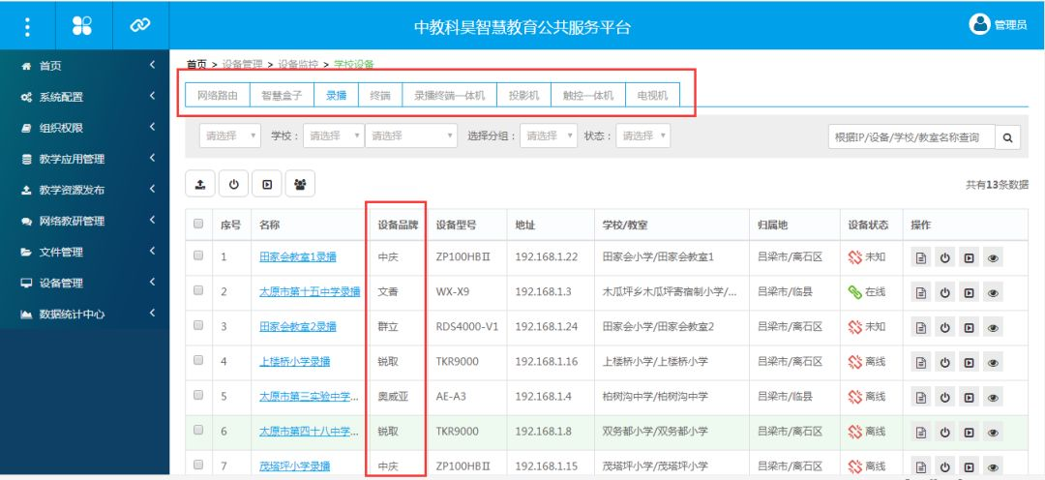
设备管控主要包括了对核心MCU设备，教室端的终端、录播、互动录播一体机的在线状态监控、版本查询、远程操作等；包括了对监控设备的管理和配置；包括了对触控一体机的远程监控、信息发布、文件传输、远程维护、数据查询等。
3.11.2 音视频超融合
该模块满足了日常教学、教研、课堂等应用之外，还对校园监控系统应用进行了整合。可以在管理界面对不同的监控镜头进行实时的图像抓取，远程查看各个监控点的实时状态（主要包括学校大门、校园周届、校园主要道路、教学楼道等），并可以有效的控制监控镜头的相关指令。
对于系统建设的平台，互动录播教室数量较多，领导会希望通过远程的方式对所建设的每一个互动录播教室进行实时观看。
另外，主管基础教育的部门利用该应用也可以更好的进行巡课，与传统的巡课相比，现在的在线巡课更为方便快捷，涉及内容更为全面，更为有益的是在线巡课系统可以及时帮助分析师生的课堂行为，有利于规范学校的课堂教学行为，提高学校的课堂教学效率。

3.11.3 直播互动课堂

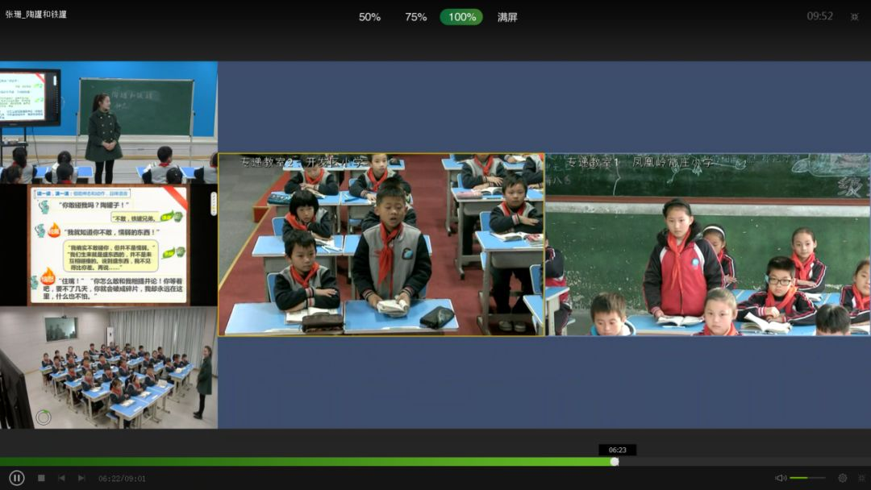
随着国家教育信息化的逐渐蔓延，对于偏远学校、教学点的资源是否到位一直是摆在教育资源均衡化的首要任务。未来云教室系统就是利用网络，在原先一个个独立的学校基础上，打造一个“以点带面”的远程教学应用：
1、下辖的中心学校（优质学校）对于偏远教学点学生的帮扶课堂；2、固定帮扶关系下的日常远程教学；3、各种师资短缺课程，利用中心学校的优质教育教学资源对 周边资源短缺学校进行教学资源的辐射等。
此应用利用智能化设备，优秀教学老师可在本地远程课堂同时和某个学校或多个学校的学生上课，解决了教育较差地区教学质量过低导致的学生素质不达标，真正实现资源均衡发展。

3.11.4 建设及应用统计
该模块可以让教育管理人员对目前建设的学校、班级的设备进行实时的数据统计，如设备类型、开课情况、设备故障、故障解决率等。

4 智慧校园项目建设清单
